FLUCTUS.NET SCFS · NOTE DE CONCEPT
Earn global, live local
La reconversion industrielle par le levier de l’infrastructure IA — et ce que cela signifie concrètement sur le site Glaverbel à Sambreville
De | Johan Konings — Fluctus.net SCFS, Courtrai
Date | 29 août 2026
Pour | Autorités, propriétaires fonciers, gestionnaire de réseau, partenaires et riverains
Objet | Pourquoi nous faisons ce que nous faisons sur le site Glaverbel, et pourquoi il ne s’agit pas d’un projet de datacenter classique

Pourquoi cette note
Quand on apprend qu’un datacenter va s’installer sur une friche industrielle, on pense généralement la même chose : une grosse boîte va prendre du terrain et du courant, employer peu de monde, et le bénéfice ira ailleurs. Ce réflexe n’est pas injustifié — bien des projets fonctionnent exactement ainsi.
Cette note explique pourquoi le projet de Sambreville est conçu autrement. Non parce que nous serions plus vertueux, mais parce que le montage lui-même est différent : le datacenter n’est pas le but, il est l’instrument. Il occupe une fraction du terrain et la puissance déjà présente, et il apporte le flux de capitaux nécessaire pour rendre le reste du site à nouveau utilisable. La partie I expose le raisonnement. La partie II montre ce qu’il donne sur un site concret, cadastre à l’appui.
PARTIE I La stratégie

1 Le problème : des sites qui ont tout sauf un démarreur
Une friche industrielle possède en général tout ce que cherche un développeur — affectation industrielle, desserte, un raccordement historique de plusieurs dizaines de MVA, souvent de l’eau de refroidissement et parfois un embranchement ferroviaire — et pourtant la redynamisation ne démarre pas. La raison est toujours la même : il manque un premier utilisateur payant assez grand pour porter l’assainissement, la desserte et le réaménagement. Les moyens publics de reconversion suffisent rarement, et une occupation fragmentée ne couvre pas les coûts fixes du site.
Dans le même temps, un seul bien est rare sur le marché de l’énergie : la capacité de raccordement. Les délais d’attente pour un raccordement nouveau ou renforcé se comptent en années. Un raccordement existant, payé et autorisé n’est donc pas un vestige du passé, mais l’actif le plus précieux du site.

2 Pourquoi l’infrastructure IA est le levier
Peu d’activités convertissent beaucoup de puissance en valeur économique sur peu de terrain, avec un profil de consommation plat et prévisible. Un datacenter IA en fait partie. Cela en fait un démarreur adapté à une reconversion :
- Densité de puissance élevée. Quelques dizaines de MW tiennent dans une ou deux halles. Le reste du site demeure.
- Charge de base stable. Une consommation régulière toute l’année est exactement ce qui rend bancables les investissements énergétiques locaux.
- Capacité financière. La demande de puissance de calcul émane d’acteurs internationaux dont le financement ne doit pas venir de l’économie locale.
- Chaleur continue. Pas de pic saisonnier, pas d’arrêt — le meilleur profil imaginable pour un réseau de chaleur.
Le type de datacenter compte tout autant. Les clusters d’entraînement, où l’on construit les modèles, visent des centaines de mégawatts et sont pratiquement indépendants de la localisation tant qu’il y a du courant. Ce dossier porte sur l’inférence : faire tourner des modèles existants pour des clients et des utilisateurs qui attendent une réponse maintenant.
Pour l’inférence, la proximité compte. Chaque kilomètre entre l’utilisateur et la machine coûte du temps, et pour des applications intégrées à une conversation, à une ligne de production ou à un service, ce délai fait la différence entre utilisable et inutilisable. Les données qui n’ont pas à sortir restent en outre dans l’entreprise et en Europe. Vingt mégawatts près des utilisateurs constituent dès lors, pour l’inférence, une meilleure machine que deux cents mégawatts à cinq cents kilomètres — et c’est précisément pour cela que le raccordement existant d’une ancienne usine suffit.
Dans cette stratégie, le datacenter n’est donc pas un but mais un ancrage : le premier locataire qui permet de financer tout ce qui vient ensuite. C’est aussi le critère sur lequel le projet peut être jugé. Si rien ne suit le datacenter, la stratégie a échoué.

3 La cascade
Le schéma ci-dessous montre le montage. Le datacenter est en haut, comme source, et alimente deux branches : la puissance à droite, l’expertise à gauche. Les deux convergent vers une nouvelle activité économique locale.
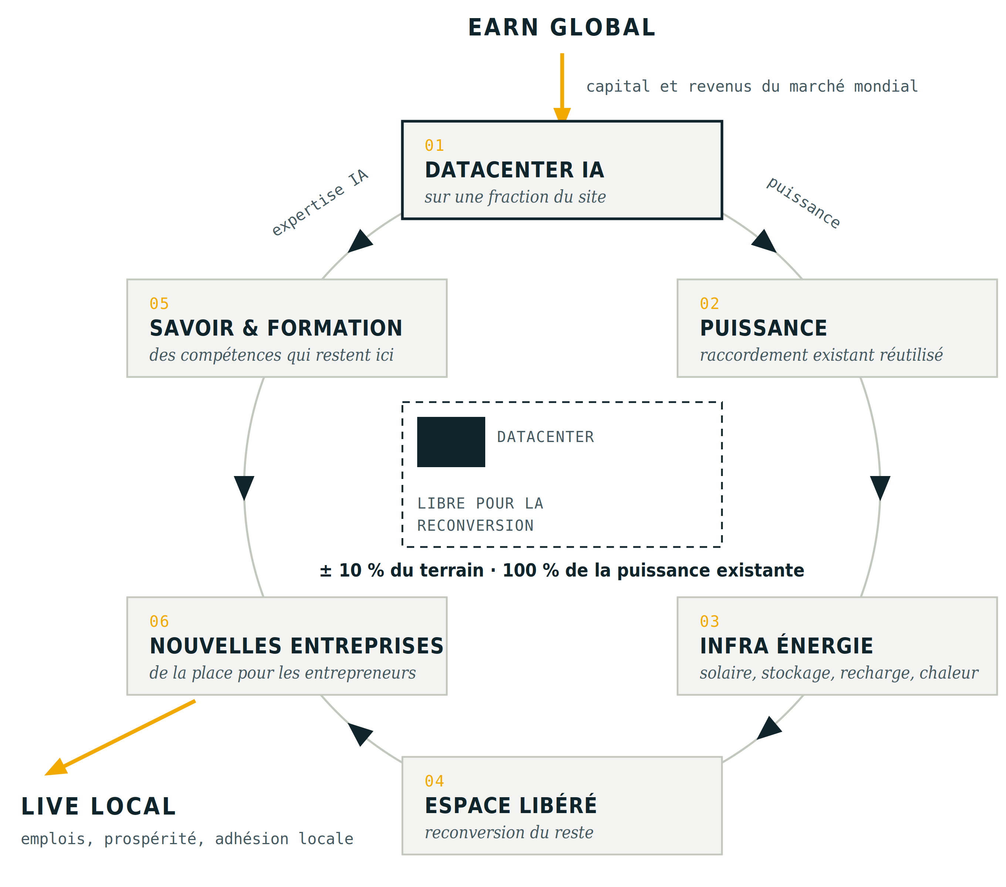
La cascade : le datacenter alimente deux branches — la puissance à droite, l’expertise à gauche — qui convergent vers l’activité locale.
01 — Un datacenter IA sur une fraction du site. Un bâtiment, une emprise limitée, un locataire de long terme. La valeur foncière et le plan d’assainissement se mettent en mouvement parce qu’il existe en face un client concret avec un profil de paiement concret.
02 — La puissance existante est de nouveau valorisée. Le raccordement historique est réutilisé plutôt que restitué. Cela évite des années d’attente, épargne des investissements de réseau et maintient la capacité dans la région au lieu de la voir réapparaître ailleurs.
03 — L’infrastructure énergétique locale devient rentable. Derrière le même raccordement se développe une communauté d’énergie : PV en toiture et sur les surfaces résiduelles, stockage par batterie pour l’écrêtage et la flexibilité, puissance de recharge pour poids lourds et flottes, et un réseau de chaleur alimenté par la chaleur évacuée du datacenter. Le grand consommateur apporte l’échelle ; les plus petits usagers profitent de coûts énergétiques qu’ils n’atteindraient jamais seuls.
04 — L’espace libéré devient une offre. Ce que le datacenter n’occupe pas arrive sur le marché comme terrain viabilisé, avec puissance, chaleur, connectivité et gestion opérationnelle déjà présentes. C’est un produit fondamentalement différent d’une friche nue.
05 — Le savoir et la formation retiennent la valeur sur place. L’expertise IA qui arrive avec l’opérateur et ses fournisseurs est traduite en formation sur le site, avec des partenaires de l’enseignement et de la formation. Sans cette étape, le datacenter reste un port de transit pour du capital ; avec elle, il devient la base d’un cluster.
06 — De nouvelles entreprises s’installent. Celui qui maîtrise les nouvelles compétences peut lancer une activité sur l’un des lots libérés. Le site passe ainsi d’une activité monofonctionnelle à un parc mixte avec plusieurs employeurs, ce qui abaisse le profil de risque de toute la reconversion.
Les deux branches convergent vers une nouvelle activité locale. C’est le point sur lequel l’ensemble du montage doit être jugé : si rien n’y naît, le datacenter n’aura servi que lui-même.

4 Ce que chaque partie y gagne
Partie | Intérêt
Propriétaire du site | Valorisation d’un terrain qui ne rapporte rien aujourd’hui, et un démarrage financé de la reconversion plutôt qu’une facture d’assainissement sans contrepartie.
Commune et citoyens | Relance d’un projet de réseau de chaleur avec une source fiable, emploi local et assiette fiscale élargie.
Entreprises du site | Accès à de la puissance et à de l’énergie à des conditions inatteignables individuellement, plus une infrastructure de recharge pour leur flotte.
Gestionnaire de réseau | Réemploi d’une capacité existante plutôt qu’un nouveau raccordement ailleurs, avec un consommateur flexible qui contribue à la stabilité du réseau.
Investisseur et opérateur | Un site autorisable avec de la puissance et un délai de mise sous tension court — aujourd’hui le facteur décisif dans le choix d’implantation.
PARTIE II Sambreville — la stratégie sur un site

5 Le site
Il s’agit de l’ancien complexe verrier des Glaceries de la Sambre / Glaverbel à Auvelais, commune de Sambreville, situé dans un méandre de la Sambre. Cadastralement, ce sont des parcelles contiguës totalisant environ 40 hectares, dont une parcelle principale de plus de 40 ha. Une grande partie de la surface est déjà imperméabilisée, la vocation industrielle est historique, et il subsiste un ancien embranchement ferroviaire privé vers le faisceau de Sambreville et d’Auvelais.
La localisation est exceptionnelle pour ce que nous voulons y faire : la sortie 14 Velaine-Sambreville de l’E42 — l’Autoroute de Wallonie, réseau central RTE-T — se trouve à environ un kilomètre. Charleroi est à 24 km, Namur à 25 km. Une ligne 150 kV passe en outre au nord du site, ce qui laisse à plus long terme une marge de montée en puissance si le marché le justifie.

6 La puissance : le bien rare
Une étude de raccordement est en cours chez Elia pour 20 MVA sur une ligne 30 kV, avec réservation de capacité au nom du projet. C’est le cœur du dossier. Dans le contexte belge, les demandes de capacité MT et HT sont bloquées sur des centaines de sites par la congestion du réseau, avec des délais d’attente typiques de quatre à huit ans. Ici, la procédure est déjà engagée.
Cette puissance n’est pas là par hasard. Elle est là parce qu’on y a fabriqué du verre. La question n’est pas de savoir si cette capacité sera utilisée, mais par qui et avec quel résultat pour les environs.

7 Ce que le datacenter occupe réellement
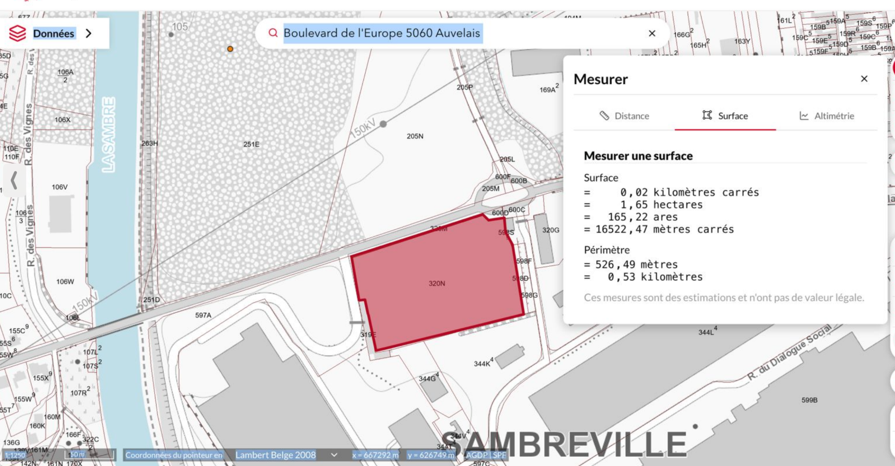
Parcelle 320N le long du Boulevard de l’Europe : 1,65 ha, périmètre 526 m. Source : Géoportail de la Wallonie.
La mesure ci-dessus donne l’ordre de grandeur de l’emprise : 1,65 hectare, soit 16 522 m². Rapporté aux quelque 40 hectares du site, cela représente environ quatre pour cent de la superficie. Sur ces quatre pour cent, la quasi-totalité de la puissance disponible est valorisée.
Le datacenter s’implante de surcroît sur l’aire de stationnement existante de l’ancienne usine. Aucune halle susceptible d’avoir une seconde vie n’est démolie, et aucun terrain non bâti n’est entamé. Une réoccupation industrielle classique qui voudrait valoriser 20 MVA aurait besoin de dix à vingt fois plus de terrain — et cette réoccupation n’est pas venue en vingt ans.

8 Ce qui reste — et qui est déjà loti
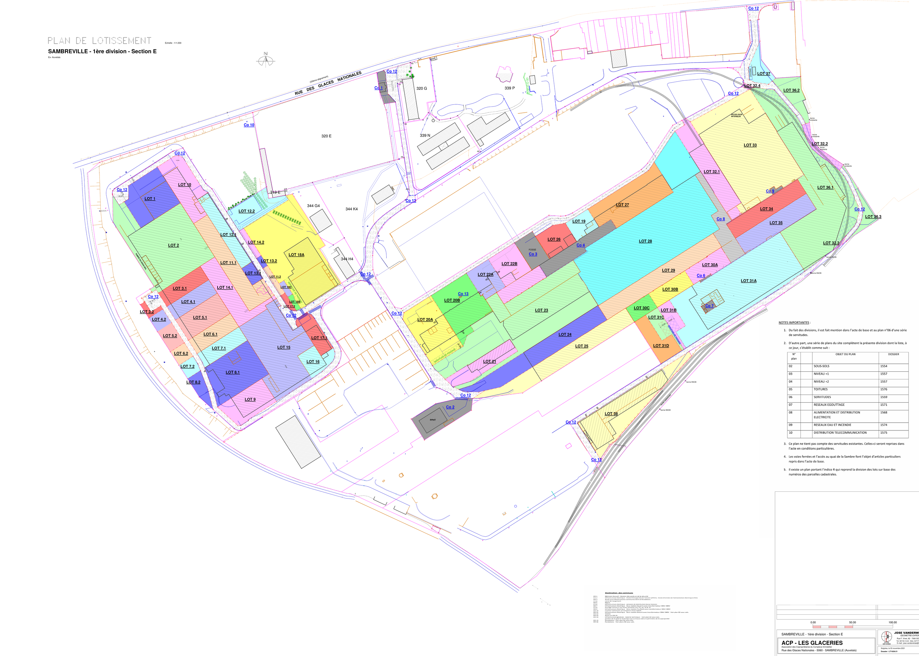
Plan de lotissement ACP Les Glaceries, Sambreville 1ère division section E (2021) : le site est déjà découpé en dizaines de lots, avec voiries, impétrants et servitudes.
Ce plan est l’argument le plus fort du dossier, et il ne vient pas de nous. Le site est déjà découpé en dizaines de lots, avec voiries, raccordements et servitudes tracés. La reconversion n’est donc pas une idée à concevoir : le plan existe, la structure est là.
Ce qui manque, c’est le premier utilisateur assez grand pour mettre l’ensemble en mouvement. Tant qu’il n’est pas là, ces lots restent ce qu’ils sont aujourd’hui : des couleurs sur un papier. Le datacenter occupe une seule place dans ce plan — et rend le reste vendable et louable, avec puissance, chaleur et gestion déjà présentes.

9 La couche énergétique autour du datacenter
Autour du datacenter, nous construisons la couche qui dessert le site et la région :
- Solaire. Environ 20 MWc sur les surfaces imperméabilisées et résiduelles, soit de l’ordre de 17 GWh par an, piloté plutôt que vendu passivement. Ce que le site ne consomme pas va au datacenter plutôt qu’au réseau.
- Stockage par batterie. 20 MW / 40 MWh, pour l’écrêtage des pointes, l’arbitrage sur le marché spot et la gestion des déséquilibres.
- Aire de recharge. Cent points AC de 22 kW pour les travailleurs, visiteurs et véhicules communaux, et trente bornes rapides de 300 kW, compatibles MCS, pour les poids lourds du corridor E42.
Ce dernier volet n’est pas un luxe. Le règlement AFIR (UE) 2023/1804 impose, à l’horizon fin 2030, un pool de recharge d’au moins 3 600 kW tous les 60 km sur le réseau central RTE-T. Sambreville se situe entre deux nœuds urbains, sur un tel corridor. Qui veut remplir cette obligation a besoin de puissance — et c’est précisément ce qui manque ailleurs.
Techniquement, la batterie est la clé de la cohabitation. Un raccordement de 20 MVA ne peut porter la pointe simultanée du datacenter, de l’aire de recharge et des usagers du site. La batterie découple ces pointes, et l’installation solaire réduit le soutirage en journée. La répartition précise entre usagers relève de la conception technique et du cadre juridique de partage d’énergie — en Wallonie, un réseau fermé professionnel sous le contrôle de la CWaPE. C’est cette conception qui transforme un raccordement unique en infrastructure partagée plutôt qu’exclusive.
L’investissement dans cette couche énergétique est de l’ordre de 23,5 millions d’euros. Il tient ou tombe avec la présence d’un grand consommateur stable sur le même raccordement.

10 Ce que le site et la région reçoivent en retour
Quoi | Concrètement à Sambreville
Chaleur | Une chaleur continue issue du datacenter comme source du projet communal de réseau de chaleur, avec l’industrie du site, les bâtiments publics et l’hôpital CHRSM — site Sambre à Auvelais comme premiers clients potentiels.
Coûts énergétiques | Les entreprises derrière le même raccordement achètent à des conditions inatteignables seules, avec production propre et stockage plutôt que le seul prix de marché.
Recharge | Les flottes de l’industrie de la vallée de la Sambre dans un rayon de 30 km, les véhicules communaux et les poids lourds de l’E42.
Espace | Les lots déjà lotis deviennent une offre utilisable, avec puissance et chaleur déjà sur place.
Emploi | Phase de construction et d’installation via des entreprises et partenaires locaux, puis exploitation du hub énergétique et des entreprises qui s’installent.
Formation | Un volet formation aux compétences IA et énergie sur le site même, avec des partenaires de l’enseignement et de la formation.
Réseau | Réemploi d’une capacité existante plutôt qu’une nouvelle demande ailleurs, avec une batterie qui restitue de la flexibilité au réseau.

11 Pourquoi il ne s’agit pas d’un projet extractif
La critique des datacenters est connue et, pour bien des projets, justifiée. Elle mérite une réponse point par point, et non une formule rassurante.
La critique courante | Comment ce dossier est monté
Ils accaparent du terrain | 1,65 ha sur environ 40 ha, sur une surface déjà imperméabilisée. Le reste est déjà loti pour d’autres usagers et devient utilisable grâce à ce projet plutôt que bloqué.
Les datacenters demandent toujours plus de puissance | C’est vrai des clusters d’entraînement, qui cherchent la plus grande taille possible et pour lesquels la localisation compte peu. Ici, il s’agit d’inférence : faire tourner des modèles pour des utilisateurs proches. La proximité y compte plus que l’échelle, et vingt mégawatts sur un raccordement existant suffisent.
Ils prennent une capacité réseau rare | Il s’agit du raccordement historique d’une usine fermée, et non d’une capacité retirée à quelqu’un d’autre. La batterie restitue par ailleurs de la flexibilité au réseau.
La chaleur est perdue | Pas ici. La chaleur est un point du programme, avec des clients nommés : les entreprises du site, les bâtiments publics et l’hôpital d’Auvelais. Elle est la source qui permet de relancer le projet communal de réseau de chaleur.
Ils ne créent presque pas d’emplois | Le datacenter lui-même, en effet, peu. C’est précisément pourquoi les lots libérés et le volet formation font partie du même projet et non d’une phase ultérieure.
Les bénéfices quittent la région | Le bénéfice du datacenter revient à l’investisseur — c’est le prix du capital que nous n’allons pas chercher nous-mêmes ici. Ce qui reste localement : le flux de construction, l’infrastructure énergétique, la valeur foncière et locative, la chaleur et la formation. Le modèle ne promet pas qu’aucun argent ne parte ; il fait en sorte qu’une structure reste.
Il existe un test qui rend cette distinction vérifiable, et nous le proposons nous-mêmes : inscrire les obligations relatives à la fourniture de chaleur, au partage d’énergie et à la formation dans les conventions avec l’opérateur, et non dans une lettre d’intention. Un projet de reconversion qui ne passe pas ce test est effectivement un simple datacenter.

12 État d’avancement et prochaines étapes
- Puissance. Confirmation de la réservation de 20 MVA et accords avec le gestionnaire de réseau sur le calendrier et les coûts de raccordement.
- Foncier. Sécurisation du terrain avec les propriétaires, dont la commune, avant la clôture de la phase d’investissement.
- Sol. Étude de sol conforme à la réglementation wallonne, coûts prévus dans le tampon du projet.
- Chaleur. Inventaire de la demande de chaleur à portée : tracé, distances, niveaux de température et profils de consommation des clients potentiels.
- Permis. Permis d’urbanisme et permis d’environnement classe 1, avec le screening requis pour l’installation de batteries.
- Cadre juridique. Élaboration du cadre de partage d’énergie derrière le raccordement — en Wallonie, un réseau fermé professionnel sous le contrôle de la CWaPE.
- Exécution. Jacops comme entreprise pour les travaux préparatoires et le génie civil, E+Drive pour l’architecture de recharge.
- Financement. Une première lettre d’intention côté investisseurs a été reçue ; la structuration est en cours.
Ce que nous voulons démontrer à Sambreville est simple. La demande de puissance de calcul met aujourd’hui en mouvement des capitaux à l’échelle mondiale. Ce flux peut remettre en activité un site industriel wallon — non pas comme compensation après coup, mais comme principe de conception. Notre savoir, votre pouvoir.
Fluctus.net SCFS — société coopérative à finalité sociale agréée — BE 0757 494 180 — Courtrai

